Le séjour dans la Nièvre d’une partenaire mauritanienne du CCFD

30 partenaires du CCFD – Terre Solidaire sont arrivés mardi 3 mars à Paris et, après 3 jours dans la capitale, ont rejoint les régions où ils vont passer 2 semaines .

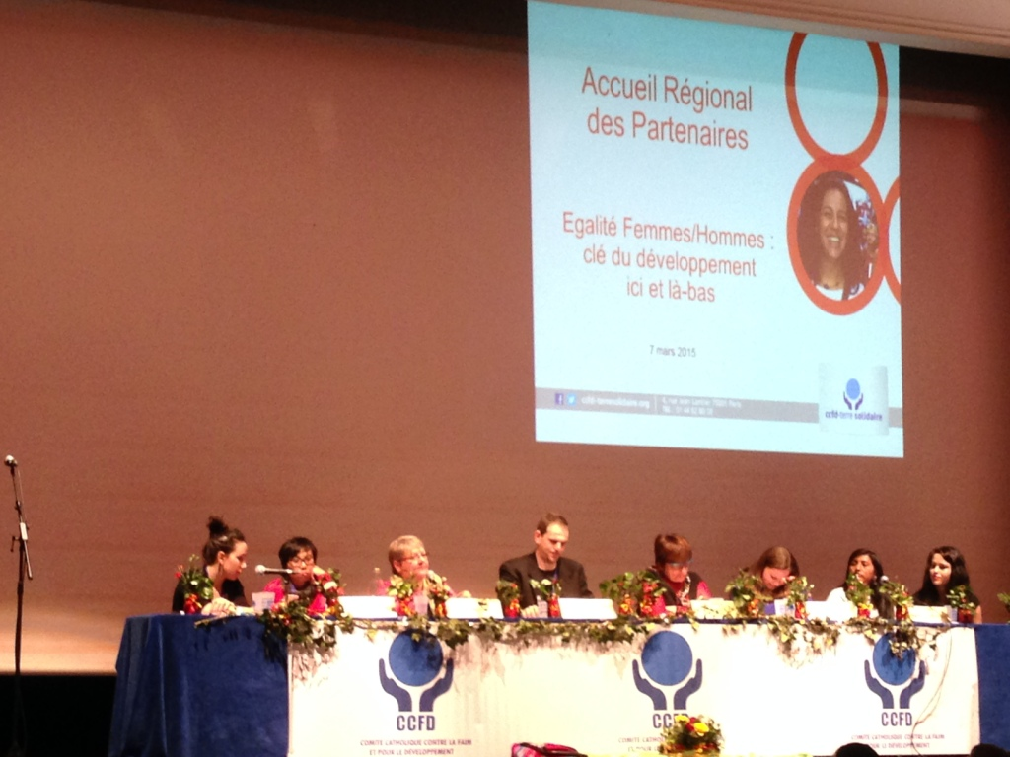
Le samedi 7 mars, c’est à Belfort qu’a eu lieu, l’accueil des trois partenaires de la région Bourgogne Franche –Comté .
« L’égalité femmes – hommes : clé du développement ici et là bas » était le thème de cette journée à laquelle Michel Rougier et Patrice Royer ont participé.
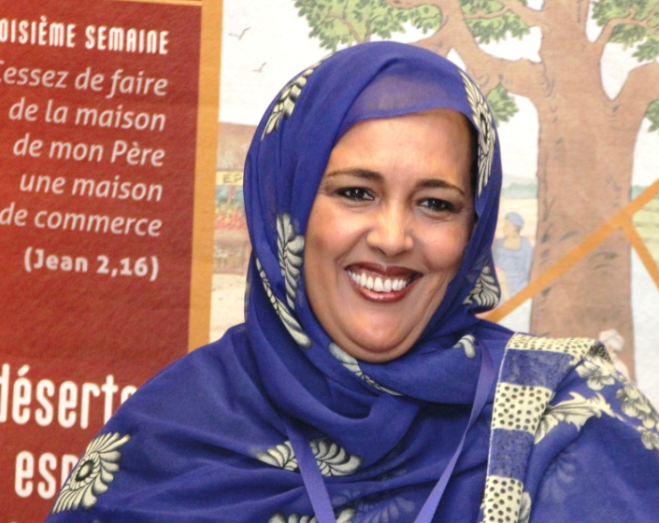
Les partenaires accueillies sont des femmes venant du Pérou, du Cambodge et de Mauritanie. Elles travaillent respectivement pour le droit des femmes dans l’industrie textile ; dans la commercialisation des pommes de terre et l’égalité femme/ homme ;dans la transformation des produits de la pêche artisanale et le soutien des femmes impliquées dans cette activité.

La partenaire mauritanienne, Elbeiga Dahoud Ahmednah, sera reçue successivement dans la Nièvre, l’Yonne, la Saône et Loire
Après le témoignage d’acteurs locaux impliqués dans le domaine de l’égalité femmes/ hommes, la parole a été donnée à chaque partenaire pour se présenter et exposer ses actions.
Des ateliers, après le repas de midi ont permis aux participants de découvrir davantage chacune d’elle.
Une journée dense, riche en rencontres où les 3 jeunes femmes ont montré leur dynamisme et leur volonté de travailler pour réduire les inégalités entre hommes et femmes .

En fin d’après midi , Michel et Patrice ont pris la route avec Elbeiga pour rejoindre Nevers.
Michel et Annick Rougier seront les hôtes d’Elbeiga .

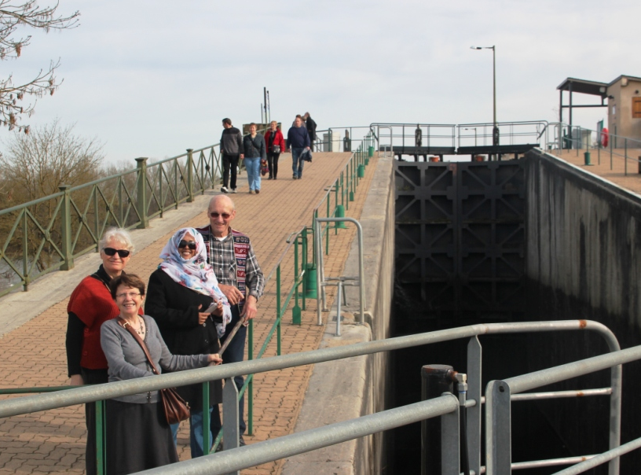
Dimanche 10 mars, après une matinée de repos et un déjeuner partagé chez Annick, Michel Rougier, et avec Marie Claude et Patrice Royer, Elbeiga a découvert les environs de Nevers avec André Bertrand comme guide.
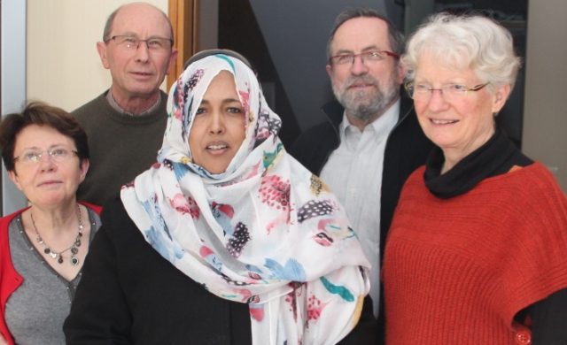
Le pont canal du Guétin et l’écluse des lorrains ont fait partie du circuit touristique de ce bel après midi de printemps.

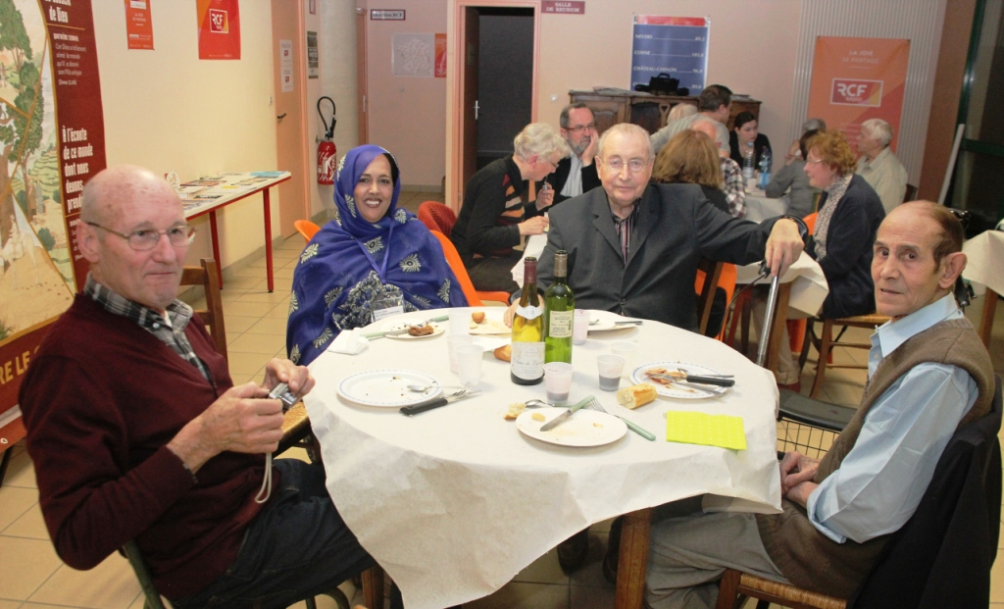
A partir de 18h, nous étions une bonne vingtaine à la maison du diocèse pour accueillir Elbeiga.
Ses explications et ses réponses aux questions posées nous ont permis de comprendre l’essentiel de son activité au sein de Mauritanie 2000.
Le repas, partagé dans une ambiance conviviale, a permis de poursuivre les échanges entre nous.
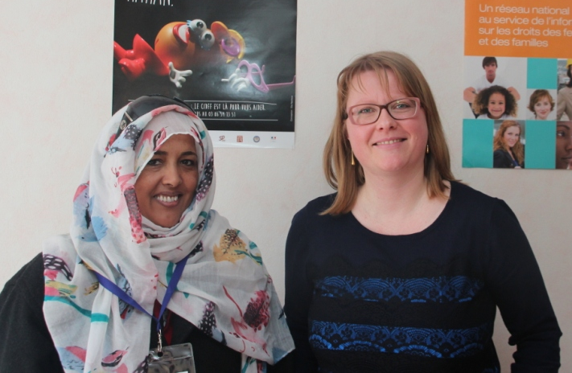
Lundi 9 mars , Elbeiga était attendue à 9h 30 par Eve Bruno, responsable du CIDFF ( Centre d’ Information sur les droits de la Femme et de la Famille), une association qui effectue un travail important pour promouvoir l’égalité entre les hommes et les femmes.
Grâce à ses compétences de juriste, Mme Bruno permet aux personnes d’accéder à l’ensemble de leurs droits.
De nombreuses femmes victimes de violences sont prises en charge.
Eve Bruno a insisté sur l’importance de l’écoute et de la formation à l’écoute des accompagnants.
Elbeiga a retrouvé des problèmes existant en Mauritanie et a apprécié de rencontrer une jeune femme dynamique et convaincue qu’il faut donner aux femmes la place qu’elles devraient avoir.

A midi, Elbeiga était attendue chez Gilbert et Bernadette Uhrès qui l’ont invitée à leur table avec 3 autres personnes. Un déjeuner chaleureux, le jour de son anniversaire, fêté comme il se doit.

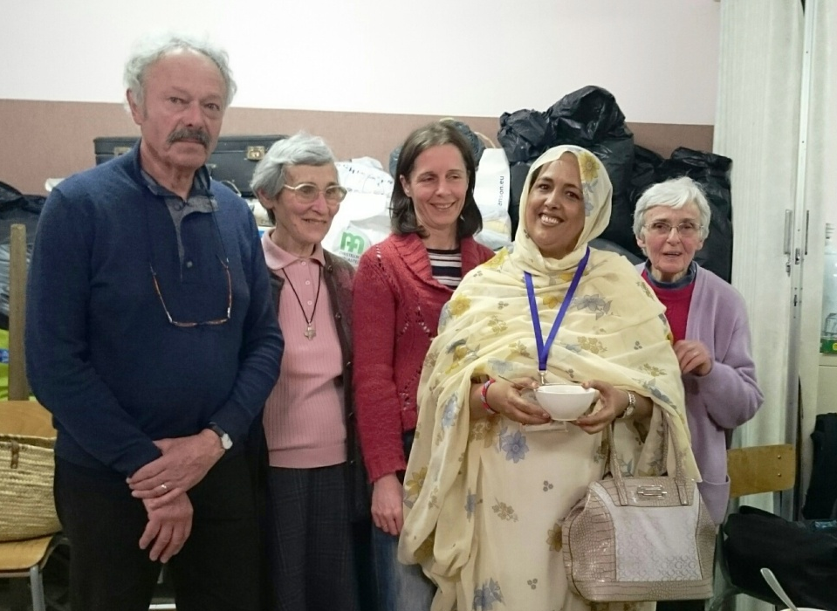
Après un après midi de repos, Michel a conduit Elbeiga à Chatillon en Bazois où elle a été accueillie chaleureusement par l’équipe locale.
Devant la vingtaine de personnes rassemblées, Elbeiga a présenté Mauritanie 2000.
Le dialogue s’est poursuivi autour d’un bon bol de soupe.

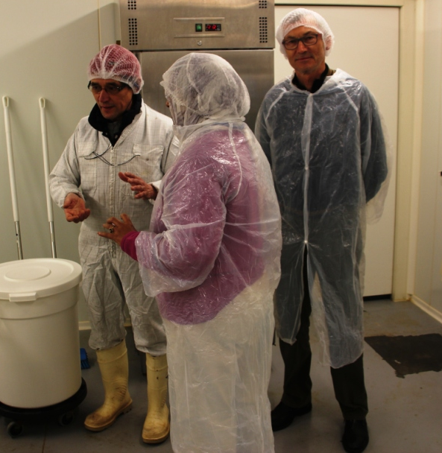
Mardi 10 mars, au matin , Elbeiga a pris la direction de Cosne pour visiter une entreprise artisanale de fumage de poisson, en compagnie de Patrice et de Jean Pierre Denué.
En employant une méthode de fumage à « basse température », Mr et Mme Giou, transforment des poissons divers en produits fumés de qualité, qu’Elbeiga a beaucoup apprécié.
Elle n’exclut pas, dans l’avenir, de tenter de mettre en œuvre cette technique dans son pays.

Dès 14 h, Marie Claude a conduit Elbeiga au laboratoire départemental à Nevers.
Mme Aurélia Ferrand les reçoit pour exposer les méthodes et principes d’hygiène fondamentaux . Des notions accompagnées de conseils pratiques, très importants pour Elbeiga .

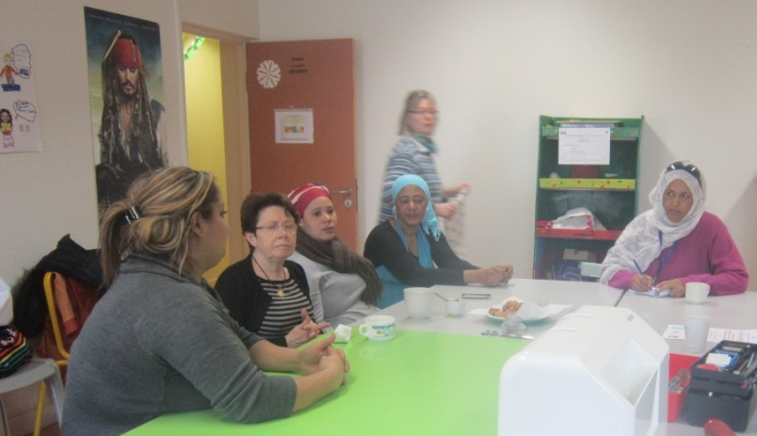
Un peu plus tard, au centre social de la Baratte, Albeiga était attendue par une équipe sympathique. Elle y a découvert, avec beaucoup d’intérêt, les rôles d’un centre social ainsi que les jardins partagés. Après une rencontre conviviale avec des mamans réunies pour un atelier de couture, elle est repartie bien décidée à travailler pour la mise en place de structures analogues chez elle.

C’est l’équipe locale des jeunes de Nevers qui a partagé le repas du soir avec Albeiga chez Marion et Damien Ligouy. Encore une occasion d’échanges.

Le matin du mercredi 11mars était réservé aux médias, avec 2 interviews programmés .
Au Journal du Centre où, avec Patrice, Elbeiga a été reçue par Sylvie Robert . Dans le journal du Centre du jeudi 14 mars, un article rend compte du séjour d’Elbeiga dans la Nièvre en tant que partenaire du CCFD et de l’activité de Mauritanie 2000.

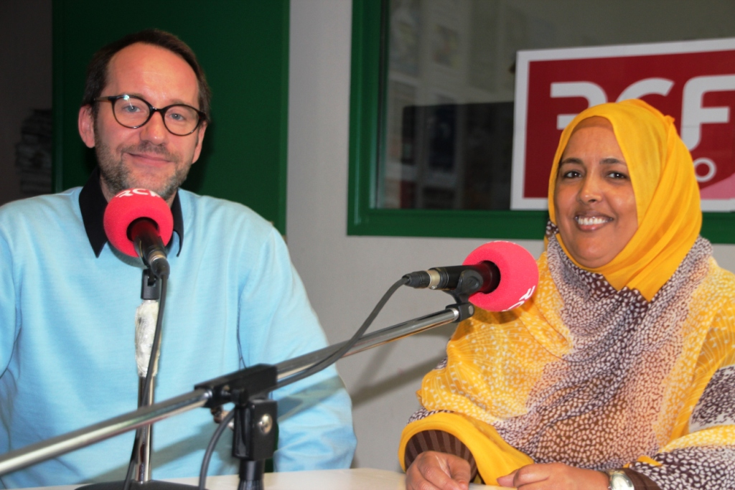
Puis, accompagnée de Marie Claude, c’est au micro de RCF, qu’ Elbeiga a répondu aux questions d’Olivier Guillaume. L’ histoire et les actions de Mauritanie 2000 ont été présentées ainsi que l’évolution des conditions de vie des femmes impliquées dans la pêche artisanale. Ce fut aussi, pour Elbeiga, le moment de faire un bilan des jours passés dans la Nièvre .

Pour le repas de midi, Ejbeiga est invitée chez Claudette Comte ainsi que Marie Jo Floquet, Marie Simone et François Hugues. Un moment bien agréable, avec des membres convaincus du CCFD, avant un après midi entièrement consacré au repos.

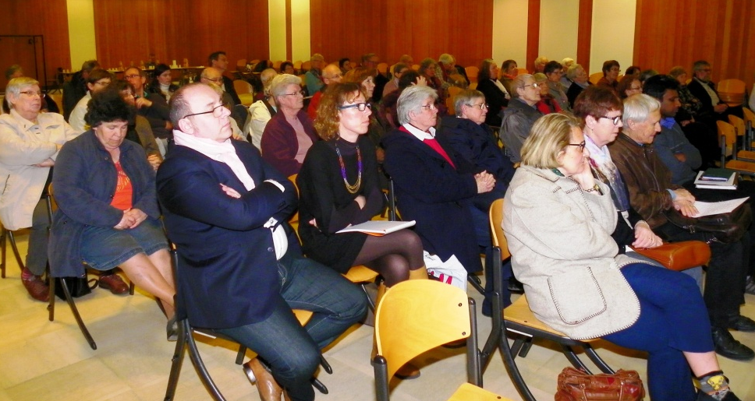
A 20 H, mercredi 11 mars, plus de 70 personnes ont répondu à l’invitation lancée par la délégation diocésaine.

Le soirée tout public a eu lieu en 2 temps.

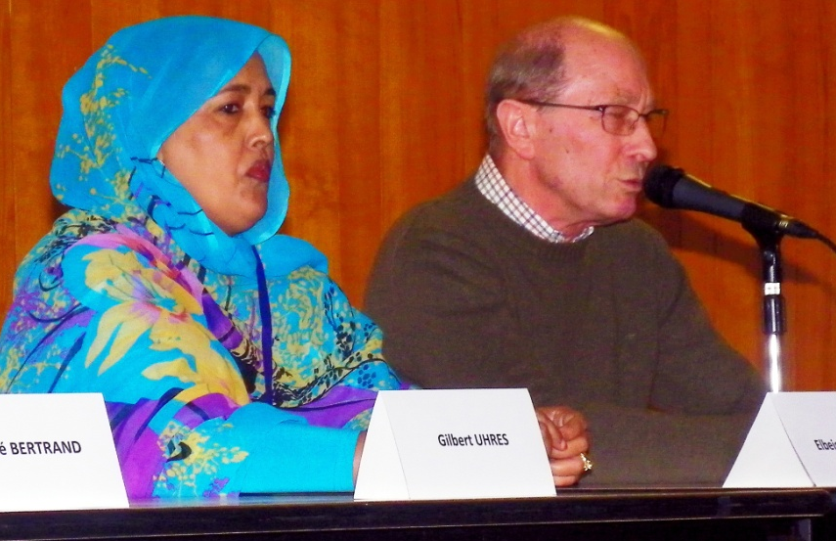
Tout d’abord, Elbeiga, avec l’aide d’un power- point, a permis à l’assistance de situer la Mauritanie et de visualiser ses paysages puis de découvrir les centres de transformation du poisson où les femmes travaillent en respectant les consignes de sécurité alimentaire.
Le temps est loin où le poisson était vendu, à même le sable, au plein soleil !…
Les femmes travaillent en équipe pour effectuer le travail en se relayant .Les micro- crédits sont accordés uniquement à des groupements et leur montant dépend du type de travail des femmes ( revendeuses ou transformatrices).

Après le temps du débat, les produits d’Epargne Solidaire ont été présentés.
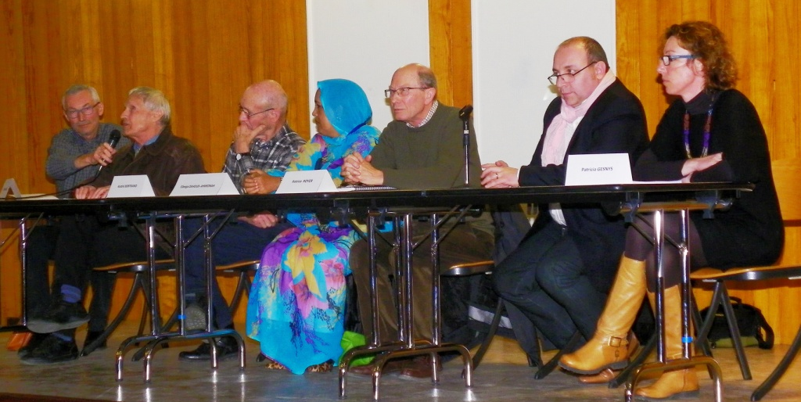
Gilbert a décrit le fonctionnement de la SIDI (Solidarité Internationale pour le Développement et l’Investissement) qu’il appelle la banque des pauvres puisqu’elle prête à ceux à qui personne ne prête. A partir de 2 exemples, il a expliqué comment des cueilleurs de café, des couturières… peuvent, grâce aux micro- crédits, avoir des activités génératrices de revenus qui, bien que modestes, leur permettent de continuer à vivre dans leur village.
André a précisé les montants des actions proposées par la SIDI et les conditions de ce placement.

Jean Pierre a exposé globalement les produits d’épargne offerts par le CCFD en insistant sur le faible risque de ces placements et l’importance du label « Finansol »

Une présentation de l’éthique du Crédit Coopératif et de son choix de promouvoir l’épargne solidaire a été faite par Mme Gesnys et un de ses collègues.
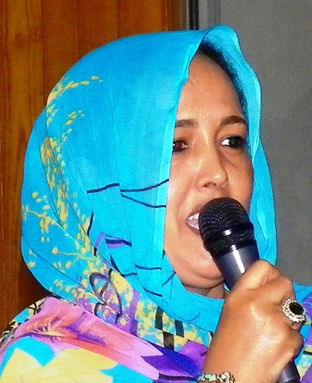
Patrice a conclu la soirée en remerciant tous les intervenants et tout spécialement Elbeiga, dont chacun a pu apprécier le sourire, le dynamisme et la détermination de faire progresser les femmes de son pays.
Il a invité chacun des participants à discuter avec les intervenants et à se retrouver autour du verre de l’amitié.

Jeudi 12 mars, vers 10h, ce fut le départ pour Auxerre.
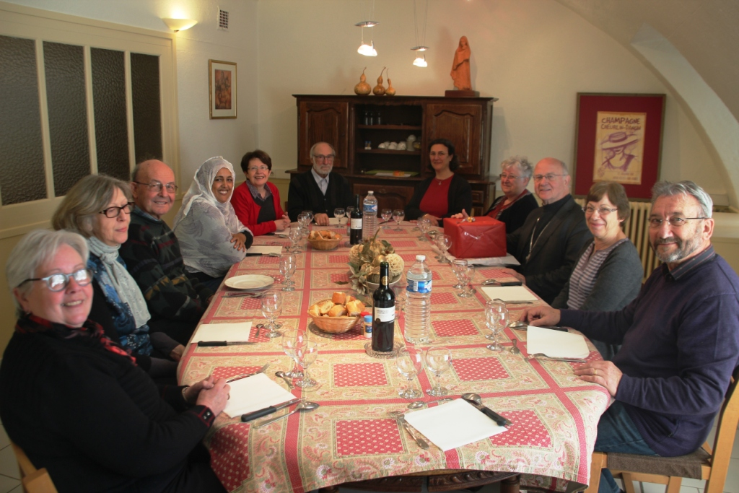
Elbeiga était un peu triste de quitter sa famille d’accueil.
Les Royer l’ont conduite à Auxerre où elle fut très bien accueillie autour d’un repas auquel participaient, entre autres, le père Patenôtre, l’archevêque de Sens – Auxerre( qui prend sa retraite) et le vicaire général.
Marie Claude et Patrice ont dit au- revoir à Elbeiga en début d’après midi, convaincus qu’elle serait bien entourée et apprécierait les membres de l’équipe du CCFD de l’Yonne.

